提 案 書
昭和企画 0587(36)3271
名 称 | イベントメール配信サービス
 | 昭和企画 |  |  | 他社
種 類 | パソコン発 | 携帯電話発 |  | パソコン発
月額料金 | １,０５０円 | ３,１５０円 |  | １０万円以上
配信ロット数 | 1,000アドレス | 1,000アドレス |  | 1,000アドレス
初期費用 | 1万円 | 1万円 |  | 9万円※1
相違点 | パソコン発信 | 携帯電話発信 |  | 携帯電話発信
作業場所 | 事務所 | 店舗（現場） |  | 店舗（現場）
使用手順 | ①文字情報を入力  ②送信 | ①文字情報を入力  ②写真撮影  ③送信 |  | ①文字情報を入力  ②写真撮影  ③送信
目 的 | 増収増客、防災
想定ケース | ①お買い得情報、見切り情報、新製品情報、イベント情報  ②連絡（報告・連絡・相談）、防災情報
特 徴 | ①1,000アドレスに情報を発信できる  ②低料金：他社の10分の1から30分の1
アドレス自動収集 | 空メール、ＣＳＶ※2
手 順 | ①お申込  ②アドレス受付用アドレスを送付  ③チラシ、ポスター、ＱＲコードを作成  ④『メール会員募集』を開始  ⑤アドレスを登録（お客様）  ④お買い得情報を発信
イメージ図
パソコン発信 |  |  | 携帯電話発信：写真付
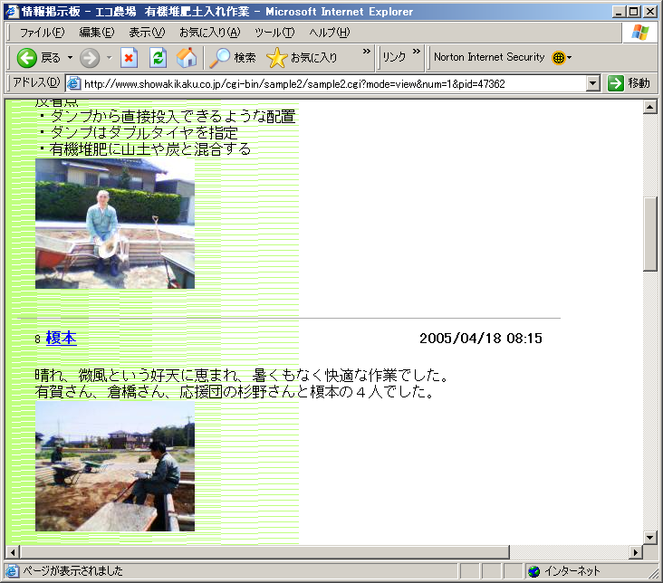  1  2  3  4  5  6  7  8  9  0  #  *  1  2  3  4  5  6  7  8  9  0  #  *  1  2  3  4  5  6  7  8  9  0  #  *  1  2  3  4  5  6  7  8  9  0  #  *  1  2  3  4  5  6  7  8  9  0  #  *  1  2  3  4  5  6  7  8  9  0  #  *  アドレス |  |  | 1  2  3  4  5  6  7  8  9  0  #  *  1  2  3  4  5  6  7  8  9  0  #  *  1  2  3  4  5  6  7  8  9  0  #  *  1  2  3  4  5  6  7  8  9  0  #  *  1  2  3  4  5  6  7  8  9  0  #  *  1  2  3  4  5  6  7  8  9  0  #  *  アドレス
※1 会社ごとに異なります。
※2 CSV（コンマ セパレーテッド バリュー）とは、コンマで区切られた単位で、エクセル方式ともいいます

